

МИНИСТЕРСТВО НАУКИ И ВЫСШЕГО ОБРАЗОВАНИЯ РОССИЙСКОЙ ФЕДЕРАЦИИ

Федеральное государственное автономное образовательное учреждение высшего образования

**«Дальневосточный федеральный университет»**

(ДВФУ)

|  |
| --- |
| **институт математики и компьютерных технологий**  **Департамент информационных и компьютерных систем** |

**ОТЧЕТ**

по лабораторной работе №4

на тему «Построение диаграмм взаимодействия»

по дисциплине «Объектно-ориентированный анализ и программирование»

направление подготовки

09.03.03 Прикладная информатика

Прикладная информатика в экономике

|  |  |  |
| --- | --- | --- |
|  |  | Выполнил студент гр. Б9121-09.03.03пиэ/1  ________________Туровец В. Ю. |
|  |  | Проверил преподаватель  ________________Шувалова Е. И. |
|  |  |  |

г. Владивосток

2022г.

## 1 Условие задачи

## Изучить правила оформления диаграмм последовательности и кооперации. Изучить особенности взаимодействия объектов проектируемой системы.2 Порядок выполнения

## 2.1 Объекты диаграммы последовательности

В диаграмме последовательности выделены такие объекты:

- Клиент (Главное действующее лицо)

- Меню

- Повар

- Официант

2.2 Последовательность передачи сообщений

Объекты передают сообщения:

- Клиент «просматривает меню»

- Клиент «заказывает» у объекта «официант»

- Заказ «Передает заказ» объекту «повар»

- Объект «повар» «готовит заказ», а после «передаёт приготовленный заказ» объекту «официант»

- Объект «официант» «передаёт приготовленный заказ» объекту «клиент».

2.3 Диаграмма коммуникации

Выявим структуру связей между объектами, по которым передаются сообщения, на основе диаграммы последовательности. Номер сообщения определим в соответствии с положением сообщения в последовательности сообщений данного взаимодействия.

## 3 Полученные результаты

Построены диаграмма последовательности и диаграмма коммуникации. Выделены объекты, участвующие в передаче сообщений.

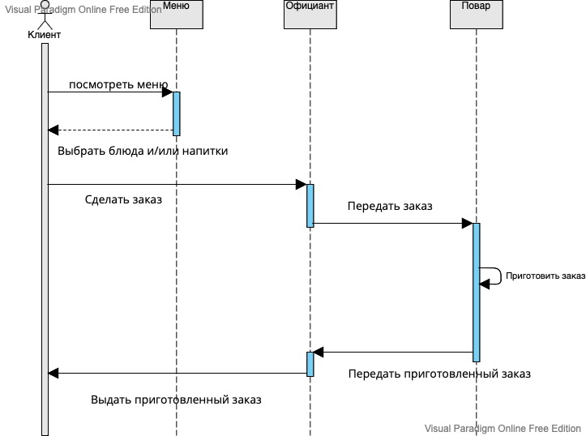

Рисунок 1 – Диаграмма последовательности

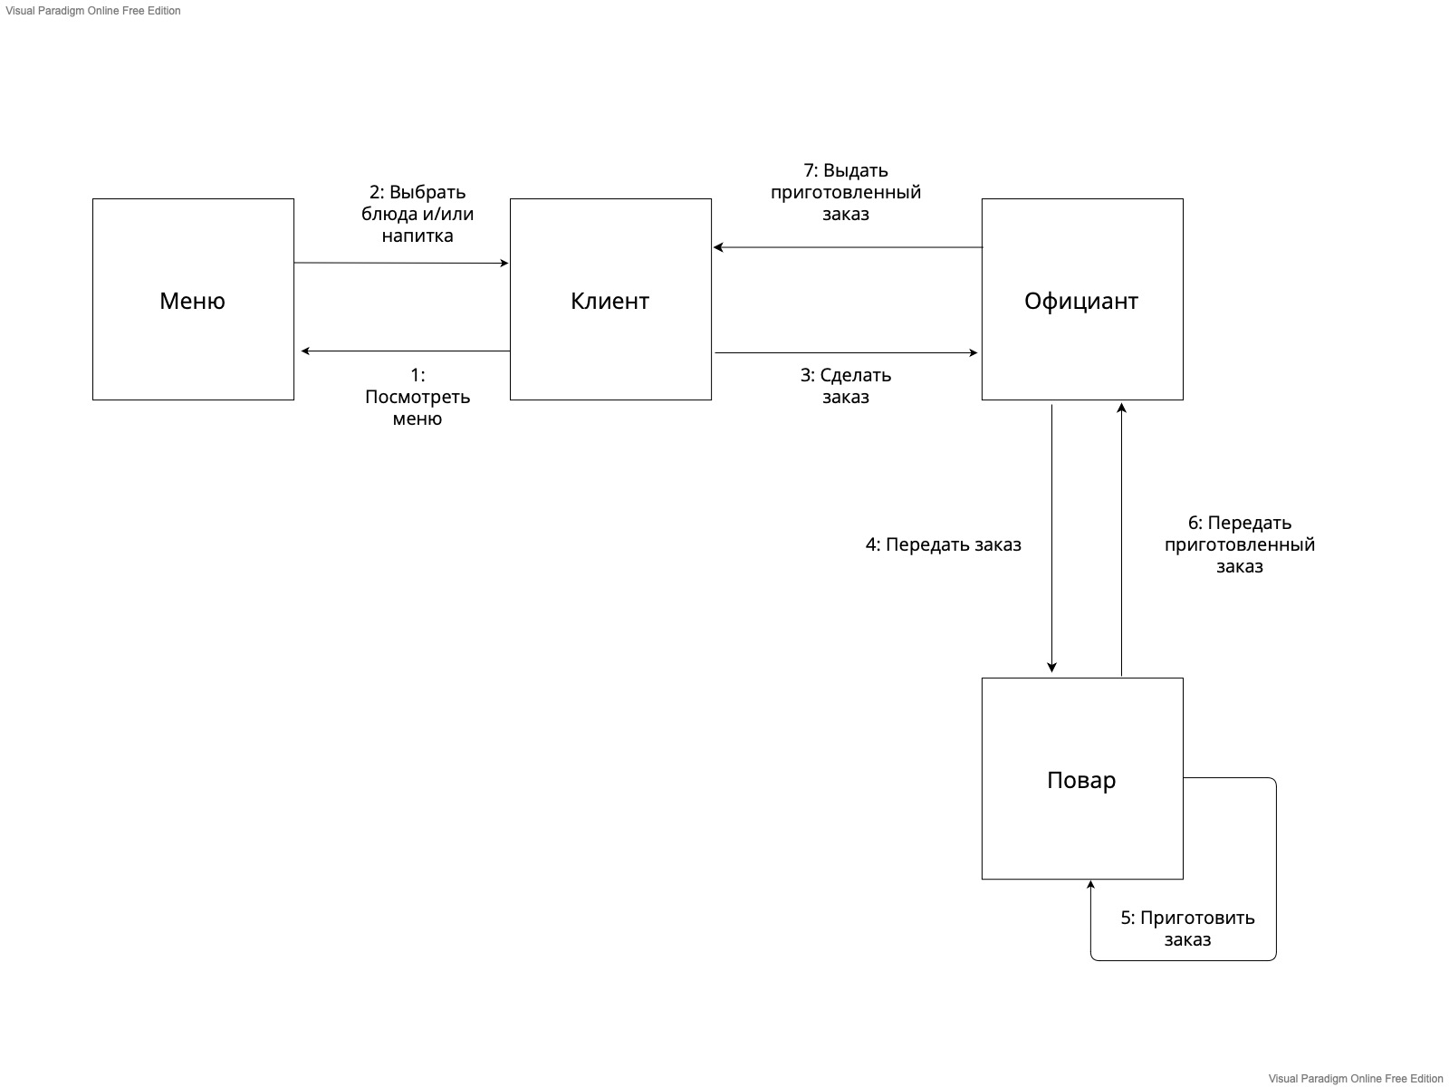

Рисунок 2 – Диаграмма коммуникации